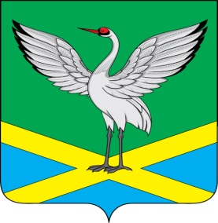
Совет
городского поселения
«Забайкальское»
муниципального района
«Забайкальский район»
III-го созыва
РЕШЕНИЕ
пгт.Забайкальск
от « 20 » декабря 2013 г. № 67
О внесении изменений в Решение Совета городского поселения «Забайкальское» от 29 октября 2010 года № 177 «Об установлении
и введении земельного налога на территории городского поселения «Забайкальское»
В целях приведения нормативно-правового акта в соответствии с действующим законодательством Российской Федерации, руководствуясь статьей 12, частью 3 статьи 57, частью 1 статьи 397, статьей 387 Налогового Кодекса РФ, статьей 26 Устава городского поселения «Забайкальское», Совет городского поселения «Забайкальское», решил:
1. пункт 2 части 3 Решения Совета городского поселения «Забайкальское» от 29 октября 2010 года № 177 «Об установлении и введении земельного налога на территории городского поселения «Забайкальское», изложить в новой редакции:
«Налогоплательщиками - физическими лицами, не являющимися индивидуальными предпринимателями, земельный налог уплачивается на основании налогового уведомления до 2 ноября года, следующего за истекшим налоговым периодом».
2. Решение вступает в силу с 01.01.2014 года, но не ранее чем по истечении одного месяца со дня его официального опубликования.
3. Опубликовать настоящее решение в информационном вестнике «Вести Забайкальска».
Глава городского поселения «Забайкальское» О.Г. Ермолин

